الأستاذ: تبيب حكيم | السنة الدراسية: ‎2026/2027‎
سلسلة تمارين: القانون الثاني لنيوتن وحركة الكواكب والأقمار الاصطناعية
المستوى: السنة الثالثة ثانوي (الشعب العلمية) | الوحدة: تطور جملة ميكانيكية

التمرين 1: التحقق من القانون الثاني لنيوتن بالتصوير المتعاقب
للتحقق من العلاقة بين القوة المطبقة على جسم وتسارعه، أنجز فوج من التلاميذ التركيب الممثل في الشكل (1): عربة $(S)$ كتلتها $M$ تتحرك دون احتكاك على نضد هوائي أفقي، يجرها خيط مهمل الكتلة وعديم الامتطاط يمر على بكرة ويحمل في طرفه الآخر جسما معلقا. يقيس لاقط قوة مثبت على العربة شدة القوة $F$ التي يطبقها الخيط على العربة، وتبقى هذه الشدة ثابتة خلال كل تجربة. نعتبر المرجع السطحي الأرضي عطاليا.
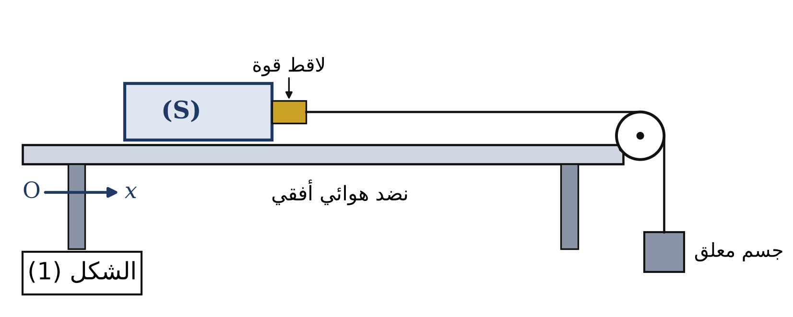
الجزء الأول: استغلال التصوير المتعاقب
نأخذ $M = 0,50 kg$ و $F = 0,40 N$ . تنطلق العربة من السكون عند $t = 0$ من الموضع $M_{0}$ ، ويعطي التصوير المتعاقب، في الشكل (2)، المواضع المتتالية لمركز عطالتها خلال مجالات زمنية متساوية $τ = 0,20 s$ ، بسلم الرسم: $1 cm → 0,04 m$ .
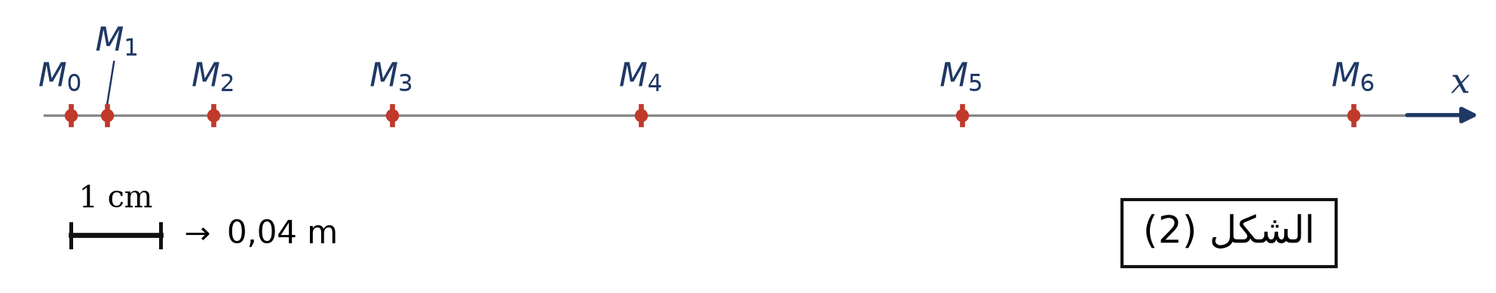
1- مثّل القوى الخارجية المؤثرة على العربة، ثم بيّن أن محصلتها تساوي القوة $\vec{F}$ التي يطبقها الخيط.
2- اعتمادا على التصوير المتعاقب، أكمل الجدول التالي علما أن:
$$v_{i} = \frac{M_{i−1}M_{i+1}}{2τ} a_{i} = \frac{v_{i+1} − v_{i−1}}{2τ}$$
الموضع | $M_{1}$ | $M_{2}$ | $M_{3}$ | $M_{4}$ | $M_{5}$
$t (s)$ | 0,20 | 0,40 | 0,60 | 0,80 | 1,00
$M_{i−1}M_{i+1}$ على الشكل $(cm)$
$v_{i} (m· s^{−1})$
$a_{i} (m· s^{−2})$ | / |  |  |  | /

3- ارسم البيان $v = f(t)$ بالسلم: $1 cm → 0,20 s$ و $1 cm → 0,20 m· s^{−1}$ ، ثم استنتج طبيعة حركة العربة.
4- حدّد بيانيا قيمة التسارع $a$ ، وقارنها بالقيم $a_{i}$ المحسوبة في الجدول.
5- قارن $a$ بالنسبة $\frac{F}{M}$ . مثّل عند $M_{3}$ شعاع التسارع $\vec{a}$ وشعاع القوة $\vec{F}$ . ماذا تلاحظ؟
الجزء الثاني: تأثير شدة القوة (الكتلة ثابتة)
نبقي $M = 0,50 kg$ ونغيّر الجسم المعلق، ونستغل التصوير المتعاقب في كل مرة بنفس الطريقة، فنحصل على النتائج التالية وعلى البيان $a = f(F)$ في الشكل (3):
$F (N)$ | 0,10 | 0,20 | 0,30 | 0,40 | 0,50
$a (m· s^{−2})$ | 0,21 | 0,39 | 0,61 | 0,80 | 1,00

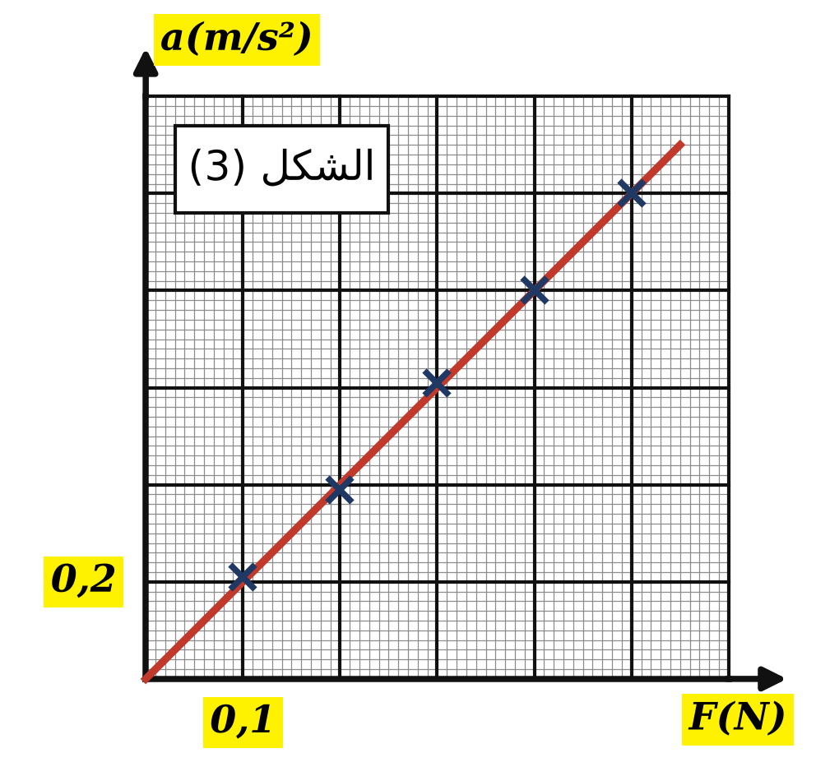
6- ما طبيعة البيان؟ اكتب العلاقة بين $a$ و $F$
7- احسب ميل البيان $k$ محددا وحدته، ثم قارنه بالمقدار $\frac{1}{M}$
الجزء الثالث: تأثير الكتلة (القوة ثابتة)
نبقي $F = 0,40 N$ ونضيف كتلا إلى العربة، ونعيد التصوير المتعاقب، فنحصل على النتائج التالية:
$M (kg)$ | 0,25 | 0,40 | 0,50 | 0,80 | 1,00
$a (m· s^{−2})$ | 1,58 | 1,01 | 0,80 | 0,50 | 0,40
$M × a (N)$

8- أكمل السطر الأخير من الجدول. ماذا تستنتج؟
9- باستغلال نتائج الأجزاء الثلاثة، اكتب العلاقة الشعاعية التي تحققت منها التجربة، وحدد جهة شعاع التسارع.
10- أعيدت تجربة الجزء الثاني على نضد عادي تعاكس فيه الحركة قوة احتكاك ثابتة شدتها $f = 0,05 N$ . اكتب عبارة $a$ بدلالة $F$ و $f$ و $M$ ، ثم بيّن كيف يتغير البيان $a = f(F)$
التمرين 2: قوانين كبلر (مستوى سهل)
يمثل الشكل (1)، بشكل مبالغ فيه، مسار كوكب حول الشمس. يقطع الكوكب القوسين $M_{1}M_{2}$ و $M_{3}M_{4}$ خلال نفس المدة الزمنية $Δ t$
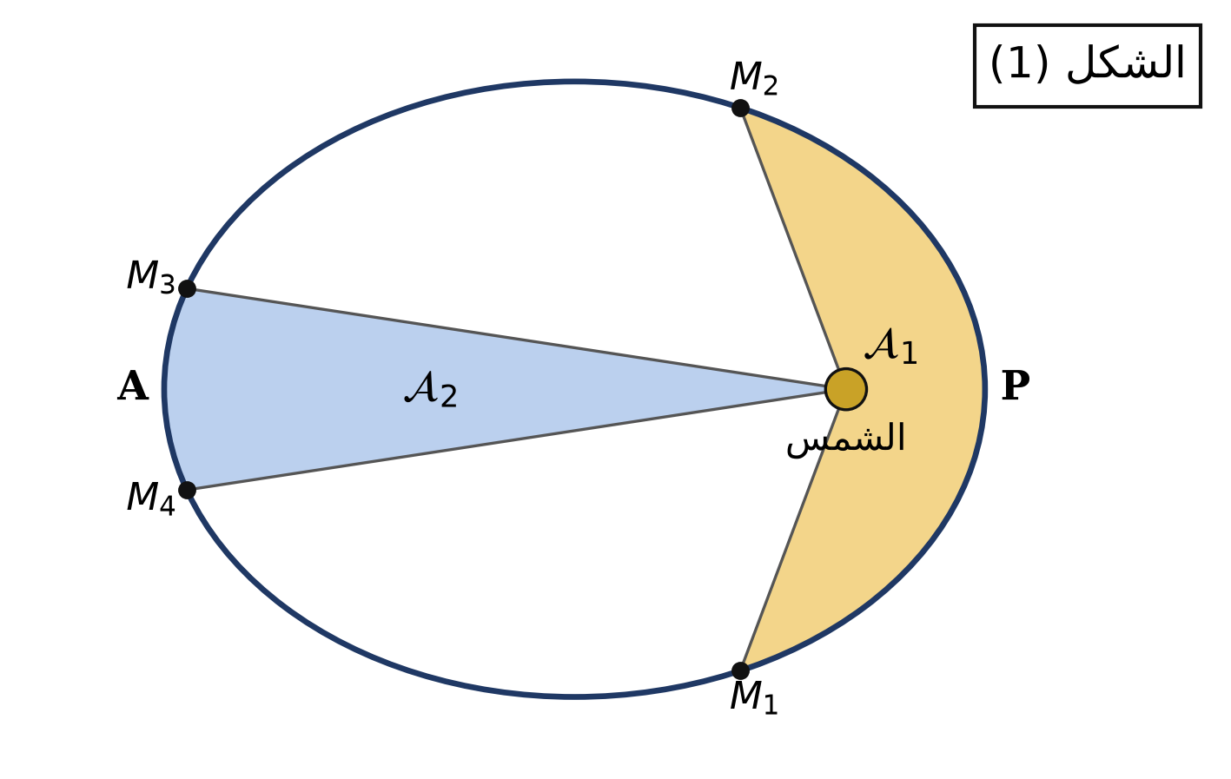
1- انقل نص القانون الأول لكبلر، وحدد موضع الشمس على المسار وطبيعة المرجع المناسب لدراسة الحركة.
2- انقل نص القانون الثاني لكبلر، ثم قارن المساحتين $𝒜_{1}$ و $𝒜_{2}$
3- في أي النقطتين $P$ (الحضيض) و $A$ (الأوج) تكون سرعة الكوكب أكبر؟ علّل.
4- يعطي الجدول نصف المحور الكبير $a$ بالوحدة الفلكية $(ua)$ والدور $T$ باليوم $(j)$ لأربعة كواكب. أكمل الجدول بثلاثة أرقام معنوية، ثم بيّن أن النتائج تحقق القانون الثالث لكبلر.
الكوكب | عطارد | الزهرة | الأرض | المريخ
$a (ua)$ | 0,387 | 0,723 | 1,000 | 1,524
$T (j)$ | 87,97 | 224,7 | 365,25 | 687,0
$\frac{T^{2}}{a^{3}} (j^{2}· ua^{−3})$

5- دور كوكب المشتري حول الشمس $T_{J} = 4332,6 j$ . احسب نصف المحور الكبير لمداره بالوحدة $ua$ ثم بالمتر.
المعطيات: $1 ua = 1,496 × 10^{11} m$
التمرين 3: القمر الجزائري ألسات 2 ب (مستوى سهل)
يدور القمر الاصطناعي ألسات 2 ب $(S)$ ، كتلته $m = 117 kg$ ، حول الأرض على مدار نعتبره دائريا على ارتفاع $h = 680 km$ من سطحها. ندرس حركته في المرجع الجيومركزي الذي نعتبره عطاليا.
المعطيات:
$G = 6,67 × 10^{−11} N· m^{2}· kg^{−2}$ | $M_{T} = 5,97 × 10^{24} kg$
$R_{T} = 6380 km$

1- عرّف المرجع الجيومركزي، ثم احسب نصف قطر المدار $r$
2- اكتب العبارة الحرفية لشدة قوة الجذب $F_{T/S}$ التي تطبقها الأرض على القمر، ثم احسب قيمتها. مثّلها على مخطط مع شعاع السرعة.
3- بتطبيق القانون الثاني لنيوتن، بيّن أن الحركة دائرية منتظمة، واحسب قيمة التسارع $a$
4- أوجد عبارة السرعة المدارية $v$ بدلالة $G$ و $M_{T}$ و $r$ ، ثم احسب قيمتها.
5- احسب الدور $T$ ، ثم عدد الدورات التي ينجزها القمر في اليوم الواحد.
6- هل تتعلق السرعة المدارية والدور بكتلة القمر الاصطناعي؟ علّل.
التمرين 4: القمر الجيومستقر ألكومسات 1 (مستوى متوسط)
القمر الجزائري ألكومسات 1 قمر جيومستقر مخصص للاتصالات والبث التلفزيوني. نعتبر مداره دائريا ودوره $T = 24 h$
المعطيات:
$g_{0} = 9,8 m· s^{−2}$ | $R_{T} = 6380 km$
سرعة انتشار الإشارة $c = 3,0 × 10^{8} m· s^{−1}$

1- اذكر الشروط الثلاثة التي تجعل قمرا اصطناعيا جيومستقرا.
2- هل يمكن أن يبقى قمر جيومستقر فوق مدينة وهران باستمرار؟ علّل.
3- بيّن أن $G M_{T} = g_{0} R_{T}^{2}$ ، ثم أثبت العلاقة:
$$r^{3} = \frac{g_{0} R_{T}^{2} T^{2}}{4π^{2}}$$
4- احسب نصف قطر المدار $r$ ، ثم الارتفاع $h$ عن سطح الأرض.
5- احسب السرعة المدارية $v$ وقيمة التسارع $a$ ، ثم قارن $a$ بالقيمة $g_{0}$
6- احسب ثابت كبلر $K = \frac{T^{2}}{r^{3}}$ لهذا القمر، ثم تحقق من أنه يساوي ثابت القمر ألسات 2 ب الذي نصف قطر مداره $7060 km$ ودوره $5907 s$ . فسّر النتيجة.
7- تنطلق إشارة من محطة أرضية واقعة على خط الاستواء تحت القمر مباشرة، وتعود إليها بعد انعكاسها على القمر. احسب المدة اللازمة لذلك.
التمرين 5: كتلة المشتري من أقماره (مستوى متوسط)
لاحظ غاليلي سنة 1610 أقمار المشتري الأربعة الكبرى. نعتبر مداراتها دائرية ونعطي نتائج قياس ثلاثة منها:
القمر | إيو | أوروبا | غانيميد
$r (m)$ | $4,22 × 10^{8}$ | $6,71 × 10^{8}$ | $1,07 × 10^{9}$
$T (j)$ | 1,769 | 3,551 | 7,155

يمثل الشكل (1) البيان $T^{2} = f(r^{3})$ لهذه الأقمار.
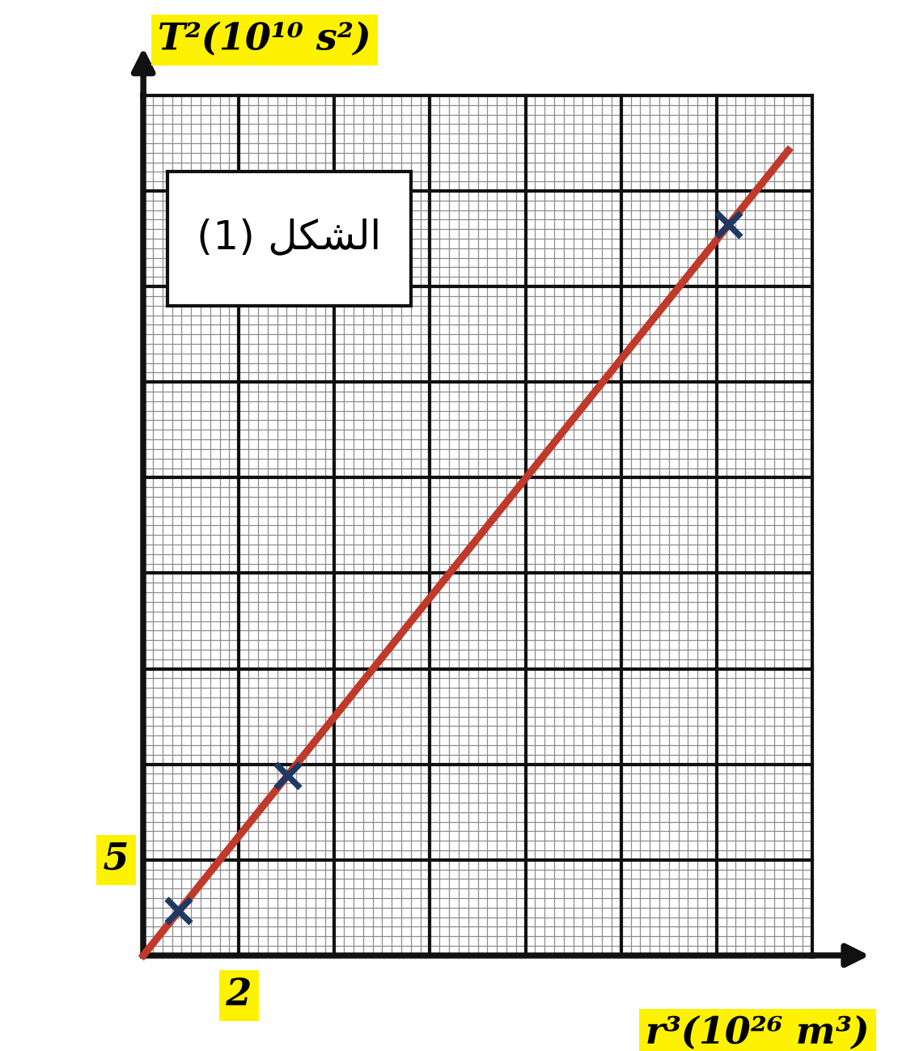
المعطيات:
$G = 6,67 × 10^{−11} N· m^{2}· kg^{−2}$ | $1 j = 86400 s$
$M_{T} = 5,97 × 10^{24} kg$

1- تحقق بالحساب من إحداثيتي النقطة الخاصة بالقمر إيو على البيان.
2- بتطبيق القانون الثاني لنيوتن على قمر كتلته $m$ في مرجع مركزه مركز المشتري، أثبت أن:
$$\frac{T^{2}}{r^{3}} = \frac{4π^{2}}{G M_{J}}$$
3- هل يتفق البيان مع هذه العلاقة؟ حدّد قيمة ميله $K_{J}$ ، ثم استنتج كتلة المشتري $M_{J}$
4- كم مرة تفوق كتلة المشتري كتلة الأرض؟
5- نصف قطر مدار القمر الرابع كاليستو $r_{C} = 1,88 × 10^{9} m$ . احسب دوره باليوم.
6- احسب السرعة المدارية للقمر إيو.
التمرين 6: هل يخضع القمر لنفس قوة سقوط الأجسام؟ (مستوى متوسط)
تساءل نيوتن: هل القوة التي تُسقط تفاحة هي نفسها التي تُبقي القمر في مداره؟ نتحقق من ذلك بمقارنة تسارع القمر المقاس من حركته بالقيمة التي يتوقعها قانون الجذب العام. نعتبر مدار القمر دائريا.
المعطيات:
$r_{L} = 3,84 × 10^{8} m$ | $T_{L} = 27,32 j$
$R_{T} = 6380 km$ | $g_{0} = 9,8 m· s^{−2}$
$G = 6,67 × 10^{−11} N· m^{2}· kg^{−2}$

1- انطلاقا من معطيات الحركة فقط، بيّن أن تسارع القمر يكتب:
$$a_{L} = \frac{4π^{2} r_{L}}{T_{L}^{2}}$$
ثم احسب قيمته.
2- انطلاقا من قانون الجذب العام، بيّن أن شدة حقل الجاذبية الأرضية على بعد $r$ من مركز الأرض تكتب:
$$g(r) = g_{0} \frac{R_{T}^{2}}{r^{2}}$$
ثم احسب $g(r_{L})$
3- قارن $a_{L}$ بالقيمة $g(r_{L})$ باستعمال النسبة المئوية للفرق. ماذا تستنتج بخصوص فرضية نيوتن؟
4- احسب المسافة التي «يسقطها» القمر نحو الأرض خلال ثانية واحدة انطلاقا من العلاقة $d = \frac{1}{2} a_{L} t^{2}$ ، وقارنها بما يقطعه جسم يسقط سقوطا حرا من السكون قرب سطح الأرض خلال نفس المدة.
5- استنتج كتلة الأرض من حركة القمر، ثم قارنها بالقيمة المحسوبة من $g_{0}$ و $R_{T}$
6- احسب $g$ على ارتفاع $400 km$ حيث توجد المحطة الفضائية الدولية. هل انعدام الوزن الذي يحس به الرواد سببه غياب الجاذبية؟ علّل.
التمرين 7: وضع قمر في المدار الجيومستقر (مستوى صعب)
لوضع قمر في مداره الجيومستقر $(3)$ الذي نصف قطره $r_{2} = 42250 km$ ، يوضع أولا على مدار منخفض $(1)$ نصف قطره $r_{1} = 6680 km$ . يشغَّل المحرك مدة وجيزة عند $P$ فينتقل القمر إلى مدار إهليلجي $(2)$ يسمى مدار التحويل، ثم يشغَّل مرة ثانية عند $A$ ليستقر على المدار $(3)$ ، (الشكل 1). يبقى المحرك متوقفا في غير ذلك.
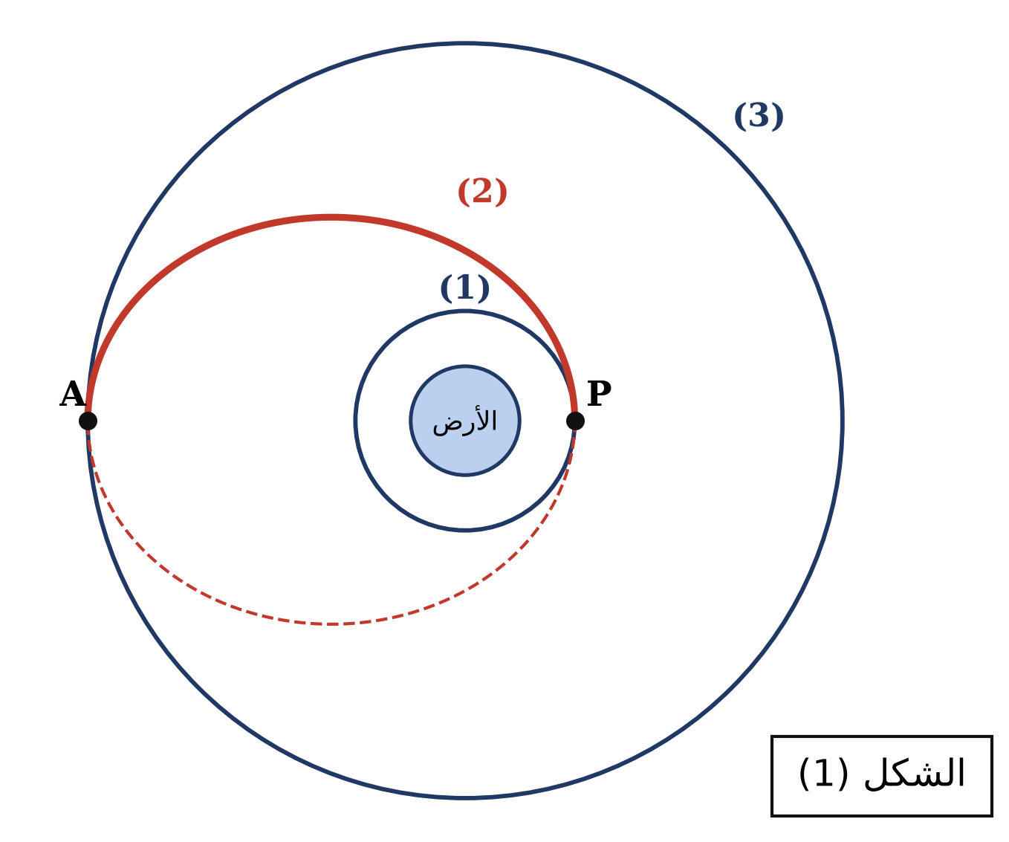
المعطيات:
$g_{0} = 9,8 m· s^{−2}$ | $R_{T} = 6380 km$
سرعة القمر عند $P$ مباشرة بعد التشغيل الأول $v_{P} = 10,16 km· s^{−1}$ | الدور على المدار $(3)$ هو $24 h$

1- احسب السرعة $v_{1}$ والدور $T_{1}$ على المدار $(1)$ ، والسرعة $v_{3}$ على المدار $(3)$
2- عبّر عن نصف المحور الكبير $a$ لمدار التحويل بدلالة $r_{1}$ و $r_{2}$ ثم احسب قيمته.
3- باستعمال القانون الثالث لكبلر، احسب دور مدار التحويل $T_{t}$ ، ثم استنتج مدة الانتقال من $P$ إلى $A$
4- عند $P$ و $A$ يكون شعاع السرعة عموديا على نصف القطر الحامل، ومساحة القطاع الممسوح خلال مدة قصيرة $Δ t$ هي $\frac{1}{2} r v Δ t$ . باستعمال القانون الثاني لكبلر، بيّن أن:
$$r_{1} v_{P} = r_{2} v_{A}$$
ثم احسب $v_{A}$
5- احسب تغير السرعة الذي يجب أن يحققه المحرك عند كل من $P$ و $A$ . هل يتعلق الأمر بتسريع أم بتبطيء؟
6- يجب أن يصل القمر عند $A$ فوق نقطة محددة من خط الاستواء. بأي زاوية تدور الأرض خلال مدة الانتقال؟ استنتج الزاوية التي يجب أن تتقدم بها هذه النقطة عن $P$ لحظة التشغيل الأول، في جهة الدوران.
التمرين 8: وضعية إدماجية، مهمة نحو كوكب المريخ (مستوى صعب)
يستعد فريق علمي لإرسال مسبار وعربة استكشاف إلى كوكب المريخ، ويحتاج إلى خصائص الكوكب انطلاقا من أرصاد قمريه فوبوس وديموس، اللذين نعتبر مداريهما دائريين ويدوران في نفس جهة دوران المريخ حول نفسه.
القمر | فوبوس | ديموس
$r (km)$ | 9380 | 23460
$T (h)$ | 7,65 | 30,3

المعطيات:
$R_{M} = 3390 km$ | دور دوران المريخ حول نفسه $T_{0} = 24,6 h$
$G = 6,67 × 10^{−11} N· m^{2}· kg^{−2}$ | $g_{0} = 9,8 m· s^{−2}$

1- تحقق من أن القمرين يخضعان للقانون الثالث لكبلر، ثم أعط قيمة الثابت $K_{M}$
2- استنتج كتلة المريخ $M_{M}$ ، ثم شدة الجاذبية $g_{M}$ على سطحه.
3- سقطت أداة من عربة الاستكشاف من السكون من ارتفاع $H = 2,0 m$ . بإهمال تأثير الغلاف الجوي وأخذ $g_{M} = 3,7 m· s^{−2}$ ، طبّق القانون الثاني لنيوتن لإيجاد مدة السقوط وسرعة وصول الأداة إلى سطح المريخ، ثم قارن بما يحدث لها على الأرض.
4- يراد وضع قمر اتصالات «ساكن» بالنسبة لسطح المريخ. احسب نصف قطر مداره $r_{S}$ وارتفاعه $h_{S}$
5- قارن $r_{S}$ بنصفي قطري مداري فوبوس وديموس. استنتج جهة الحركة الظاهرية لكل منهما في سماء المريخ بالنسبة لملاحظ على خط استوائه.
6- بالاعتماد على السرعتين الزاويتين، بيّن أن المدة $T_{p}$ بين مرورين متتاليين لفوبوس فوق نفس الملاحظ تحقق:
$$\frac{1}{T_{p}} = \frac{1}{T} − \frac{1}{T_{0}}$$
ثم احسب قيمتها.

